MAX7219是MAXIM公司生产的串行输入/输出共阴极数码管显示驱动芯片，一片MAX7219可驱动8个7段（包括小数点共8段）数字LED、LED条线图形显示器、或64个分立的LED发光二级管。该芯片具有10MHz传输率的三线串行接口可与任何微处理器相连，只需一个外接电阻即可设置所有LED的段电流。。它的操作很简单，MCU只需通过模拟SPI三线接口就可以将相关的指令写入MAX7219的内部指令和数据寄存器，同时它还允许用户选择多种译码方式和译码位。此外它还支持多片7219串联方式，这样MCU就可以通过3根线（即串行数据线、串行时钟线和芯片选通线）控制更多的数码管显示。MAX7219的外部引脚分配如图1所示及内部结构如图2所示。
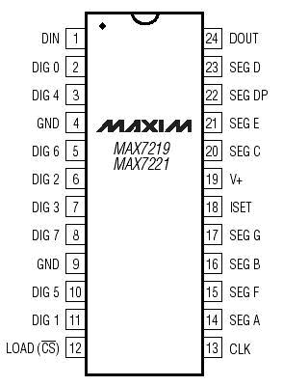
图1 MAX7219的外部引脚分配

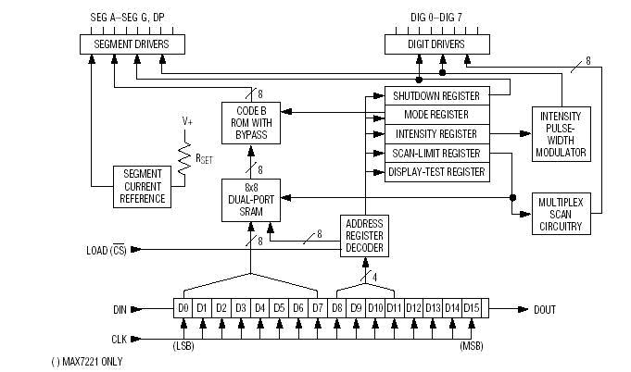
图2 MAX7219的内部引脚分配
各引脚的功能为：
DIN：串行数据输入端
DOUT：串行数据输出端，用于级连扩展
LOAD：装载数据输入
CLK：串行时钟输入
DIG0~DIG7：8位LED位选线，从共阴极LED中吸入电流
SEG A~SEG G DP 7段驱动和小数点驱动
ISET： 通过一个10k电阻和Vcc相连，设置段电流

MAX7219有下列几组寄存器：（如图3）
MAX7219内部的寄存器如图3，主要有：译码控制寄存器、亮度控制寄存器、扫描界限寄存器、关断模式寄存器、测试控制寄存器。编程时只有正确操作这些寄存器，MAX7219才可工作。

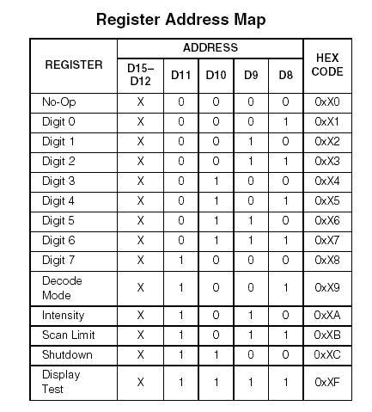
图 3 MAX7219内部的相关寄存器

分别介绍如下：
（１） 译码控制寄存器（X9H）
如图4所示，MAX7219有两种译码方式：B译码方式和不译码方式。当选择不译码时，8个数据为分别一一对应7个段和小数点位；B译码方式是BCD译码，直接送数据就可以显示。实际应用中可以按位设置选择B译码或是不译码方式。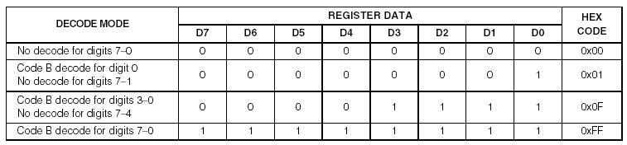
图4 MAX7219的译码控制寄存器
（２） 扫描界限寄存器（XBH）
如图5所示，此寄存器用于设置显示的LED的个数（1~8），比如当设置为0xX4时，LED 0~5显示。

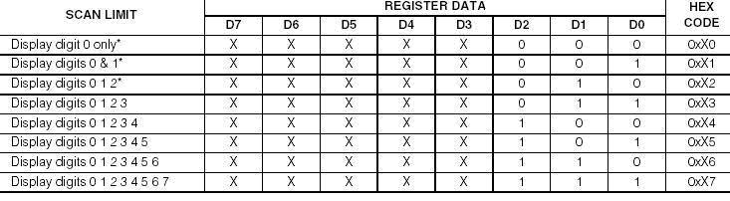
图5 MAX7219的扫描界限控制寄存器

（３） 亮度控制寄存器（XAH）
共有16级可选择，用于设置LED的显示亮度，从0xX0~0xXF
（４） 关断模式寄存器（XCH）
共有两种模式选择，一是关断状态，（最低位 D0=0）一是正常工作状态（D0=1）。
（５） 显示测试寄存器（XFH）
用于设置LED是测试状态还是正常工作状态，当测试状态时（最低位 D0=1）各位显示全亮，正常工作状态(D0=0)。
各寄存器具体操作见驱动程序详解。

2 读写时序说明
MAX7129是SPI总线驱动方式。它不仅要向寄存器写入控制字，还需要读取相应寄存器的数据。
要想与MAX7129通信，首先要先了解MAX7129的控制字。MAX7129的控制字格式如图6。
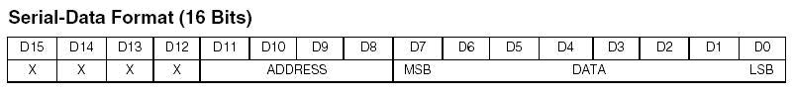
图6 控制字（即地址及命令字节）

如图，工作时,MAX7219规定一次接收16位数据，在接收的16位数据中：D15~D12可以与操作无关，可以任意写入，D11~D8决定所选通的内部寄存器地址，D7~D0为待显示数据或是初始化控制字。在CLK脉冲作用下，DIN的数据以串行方式依次移入内部16位寄存器，然后在一个LOAD上升沿作用下，锁存到内部的寄存器中。注意在接收时，先接收最高位D16，最后是D0，因此，在程序发送时必须先送高位数据，在循环移位。工作时序图见图7。
由于51是8位单片机故需要分两次来送数据。具体操作见驱动程序详解。
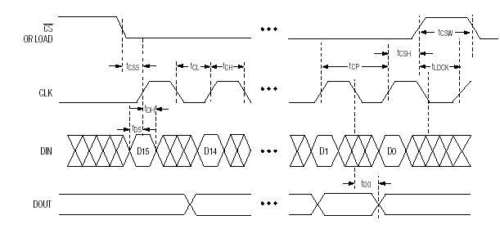
图7 数据读写时序
3 电路原理图
电路原理图
电路原理图如图７，MAX7219与单片机的连接只需要3条线：LOAD（CS）片选引脚、CLK串行时钟引脚、DIN串行数据引脚。其中C1 为电源滤波电容，R1用来设置段电流。 MAX7219的PCB布线有些难度，作者可以提供画好的PCB给读者。有需要的读者请与作者联系。邮箱：zhaoliang_0801@dl.cn

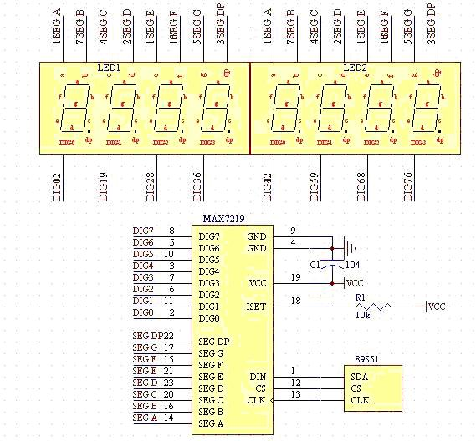
图8 电路原理图
4 驱动程序
//管脚定义
sbit LOAD=P1^2; //MAX7219片选 12脚
sbit DIN=P1^1; //MAX7219串行数据 1脚
sbit CLK=P1^0; //MAX7219串行时钟 13脚
//寄存器宏定义
#define DECODE_MODE 0x09 //译码控制寄存器
#define INTENSITY 0x0A //亮度控制寄存器
#define SCAN_LIMIT 0x0B //扫描界限寄存器
#define SHUT_DOWN 0x0C //关断模式寄存器
#define DISPLAY_TEST 0x0F //测试控制寄存器
//函数声明
void Write7219(unsigned char address,unsigned char dat);
void Initial(void);
//地址、数据发送子程序
void Write7219(unsigned char address,unsigned char dat)
{
unsigned char i;
LOAD=0; //拉低片选线，选中器件
//发送地址
for (i=0;i<8;i++) //移位循环8次
{
CLK=0; //清零时钟总线
DIN=(bit)(address&0x80); //每次取高字节
address<<=1; //左移一位
CLK=1; //时钟上升沿，发送地址
}
//发送数据
for (i=0;i<8;i++)
{
CLK=0;
DIN=(bit)(dat&0x80);
dat<<=1;
CLK=1; //时钟上升沿，发送数据
}
LOAD=1; //发送结束，上升沿锁存数据
}
//MAX7219初始化，设置MAX7219内部的控制寄存器
void Initial(void)
{
Write7219(SHUT_DOWN,0x01); //开启正常工作模式（0xX1）
Write7219(DISPLAY_TEST,0x00); //选择工作模式（0xX0）
Write7219(DECODE_MODE,0xff); //选用全译码模式
Write7219(SCAN_LIMIT,0x07); //8只LED全用
Write7219(INTENSITY,0x04); //设置初始亮度
}
测试程序
void main(void)
{
unsigned char i;
Initial(); //MAX7219初始化
while(1)
{
for(i=1;i<9;i++)
{
Write7219(i,i); //数码管显示1~8
}
}
}
典型应用电路：
